НАЦИОНАЛЬНЫЙ ИССЛЕДОВАТЕЛЬСКИЙ ЯДЕРНЫЙ УНИВЕРСИТЕТ «МИФИ»

**Dlya zaversheniya raboty nad referatom nado uchest moi zamechaniya v texte**

Реферат на тему «Зеркальный мир с четырьмя поколениями фермионов»

Студентка группы Т10-40

Томс М.Д.

Москва 2012

Введение

Терминами «зеркальная материя», «зеркальные частицы» и «зеркальный мир» обозначают гипотетический сектор частиц и взаимодействий, которые компенсируют зеркальную асимметрию слабых взаимодеиствий обычных частиц. Зеркальная материя рассматривается как возможная составляющая темной материи.

Первыми гипотезу о существовании зеркальных партнеров обычным частицам выдвинули Ли и Янг в своей работе «Вопрос сохранения симметрии в электрослабом взаимодействии» в 1956г.

В 1957г экспериментально (опыт Ву) обнаружено нарушение Р-симметрии в бета-распаде Co60.

Чтобы сохранить СР инвариантность, Кобзарев, Померанчук и Окунь в своей работе «О возможности экспериментального обнаружения зеркальных частиц» в 1966г. постулируют существование зеркального мира. В статье показано, что зеркальные частицы не могут участвовать в обычных сильных и электромагнитных взаимодействиях; скрытый зеркальный сектор должен иметь свои сильное, слабое и электромагнитное взаимодействия. Следовательно, зеркальный мир является для нас невидимым, но взаимодействует с нашим миром гравитационно. Если зеркальный мир аналогичен нашему во всём кроме своей зеркальности, то мы не сможем объяснить проблему скрытой массы с его помощью. Однако, такое предположение о почти полной аналогичности зеркального мира противоречит ограничению на эффективное число суперлёгких нейтрино. Следовательно, в ранней Вселенной зеркальные частицы должны иметь меньшую температуру, чем обычные. Это возможно, если после Большого Взрыва две системы рождаются с разными температурами, а именно, пост-инфляционная температура разогрева в зеркальном секторе должна быть ниже, чем в обычном. Далее будет показано, что в этом случае в зеркальном секторе возможна большая барионная асимметрия, чем в обычном мире, учитывая ее, с помощью зеркального мира можно естественным образом объяснить проблему скрытой массы. **[Pered kosmologiei dolzhno byt opisanie fizicheskoi modeli]**

Построение модели

Будем считать, что после Большого взрыва образовалось две системы с разными температурами, а именно, температура после разогрева в зеркальном мире ниже, чем в обычном. Рассмотрение некоторых вариантов бариосинтеза при условии более холодного зеркального мира, дает возможность образования большей барионной асимметрии в зеркальном мире, чем в обычном. **[Eton ado perenesti v razdel o baryosinteze, a zdes nachinat sfizichaskoi modeli]** Предположим, что в нашем мире 3 поколения фермионов, а в зеркальном мире четыре, то есть имеются зеркальные электроны и позитроны, мюоны, тау-лептоны и тяжелые h-лептоны (от heavy – тяжелый), а также зеркальный фотон. **[esche u vas zerkalnye gluony i W,Z bozony]**

Массы частиц первых трех поколений зеркального мира положим равными массам частиц нашего обычного мира, а массы частиц четвертого поколения будем считать большими, чем третьего.**[vy polagaete smeshivanie chastits 4 pokoleniya i ikh nestabilnost]** Будем считать, что нейтрино четвёртого поколения зеркального мира является лёгким. Также полагаем, что обычный и зеркальный мир взаимодействуют очень слабо, только за счёт гравитации. **[Nado zakonchit perechisleniem stabilnykh chastits i form materii (zerkalnykh atomov) v vashei modeli, a uzhe potom obsuzhdat Kosmologiyu v otdelnoi glave]**

Рассмотрим процесс бариосинтеза в такой Вселенной. Будем считать, что бариосинтез происходит в результате неравновесных процессов распада супертяжелых частиц, Х-бозонов на лептоны и кварки с нарушением СР-инвариантности и барионного числа, причем при Т < M, параметр Хаббла Н(Т) больше, чем скорость распада , – константа взаимодействия Х с фермионами, а М – масса Х-бозона. Скорости других реакций также важны: обратная реакция для Т < М и рассеяние через Х-бозоны , где А – фактор, отвечающий за разные каналы реакций. Конечная величина барионной асимметрии зависит от температуры, при которой Х-бозоны выходят из равновесия. Можно ввести параметр, показывающий эффективность распада в эпоху, когда : . Для условие выхода из равновесия заведомо выполняется, и при каждом распаде Х-бозона образуется число барионов, пропорциональное величине нарушающей СР-инвариантность асимметрии . Таким образом, получаем , где – число эффективных степеней свободы при . Чем больше k, тем дольше сохраняется условие равновесия, и закалённое соотношение числа Х-бозонов становится меньше. Конечное соотношение барионного числа к доле энтропии равно , – фактор затухания, то есть убывающая функция от k.



Присутствие зеркального сектора частиц практически не должно оказывать влияния на бариосинтез в обычном мире. Эффективное число частиц равно , где – соотошение температур зеркального и обычного мира, поэтому вклад зеркальных частиц в константу Хаббла при  подавлен малым фактором .



В зеркальном мире всё должно происходить похожим образом, за исключением того факта, что при вклад в константу Хаббла дают не зеркальные частицы, а наоборот обычные: . Как следствие имеем . Поэтому затухающий фактор для барионной асимметрии в зеркальном мире можно получить, просто заменив в . Так как – убывающая функция k, для x < 1, имеем, что , тогда можно заключить, что зеркальный мир всегда получает большую барионную асимметрию, чем обычный.



Развитие зеркального мира

с четырьмя поколениями лептонов и

обычного мира с тремя

Известно, что соотношение концентрации нейтронов и протонов установилось в первую секунду нуклеосинтеза, а это в свою очередь определилоконцентрацию первичного гелия. Поэтому, целесообразно было бы посмотреть, как изменится концентрация гелия в случае добавления четырех поколений нейтрино зеркального мира, зеркальных электронов, позитронов и зеркальных фотонов.

Соотношение концентраций нейтронов и протонов определяется формулой:



где



Это соотношение фиксируется при температуре закалки, а она равна:

,



где G – гравитационная константа, GF – константа Ферми, K – статистический фактор, характеризующий плотность Вселенной. В рассматриваемом случае температура закалки будет другой благодаря изменению фактора К, который зависит от числа частиц, дающих вклад в плотность Вселенной.

В общем виде формула для К выглядит следующим образом:



В нашем случае учитываются обычный и зеркальный фотоны, обычные и зеркальные электроны и позитроны, а также три поколения обычных нейтрино и четыре поколения зеркальных, а отношение температур зеркального и обычного миров возьмём для примера равным . Тогда статистический фактор для Вселенной с выбранным зеркальным миром будет равен:



Из формулы для температуры закалки видно, что она изменится только за счет изменения К, тогда скорректируем формулу для соотношения числа нейтронов и протонов следующим образом:



где К’ – рассчитанное нами значение, причем для случая обычного мира с тремя поколениями фермионов.

Тогда получим:



Далее посредством цепочки ядерных реакций большинство нейтронов переходит в He4. Образования более тяжелых ядер не происходит из-за большого кулоновского барьера а также ввиду того, что стабильных ядер с атомными массами 5 и 8 не существует.

Отсюда получаем концентрацию He4:



Полученная концентрация попадает в рамки ограничений, наложенных экспериментом:

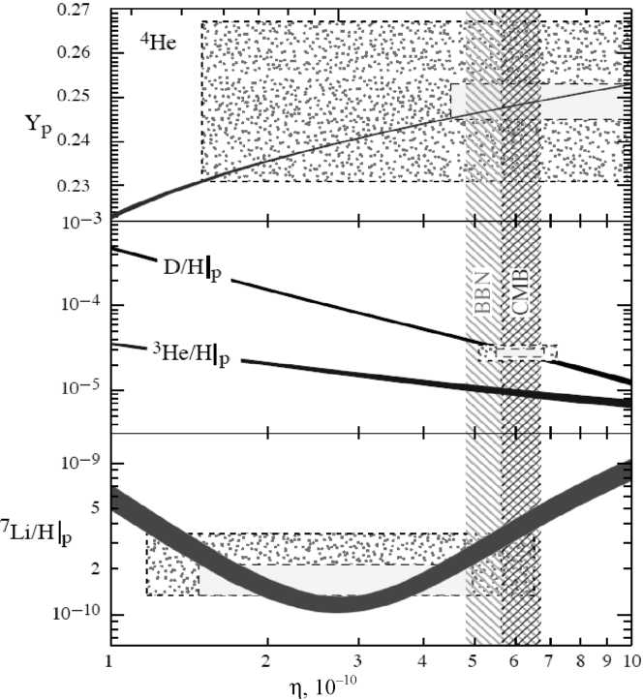

Таким образом показано, что при заданных условиях существование в зеркальном мире четырех поколений фермионов возможно.

Если бы стабильная материя в зеркальном мире была полностью аналогична нашей, она бы не смогла объяснить проблему скрытой массы Вселенной в полном объёме. Проведём соответствующий расчет.

Основной вклад зеркальной материи в скрытую массу Вселенной будут давать зеркальные барионы:



где η – отношение концентрации барионов к концентрации фотонов в обычном мире. Концентрация зеркальных фотонов будет отличаться от концентрации обычных фотонов из-за различной температуры зеркального и обычного миров:



Таким образом можно вычислить вклад зеркального мира в темную материю:



Видно, что эта доля слишком мала для того, чтобы объяснить скрытую массу Вселенной.

Однако при рассмотрении бариосинтеза, мы выяснили, что при условии более холодного зеркального мира, в нём может образоваться больший барионный избыток, чем в обычном мире.

Данный факт сам по себе не означает, что вклад зеркальных барионов в плотность Вселенной будет больше, чем вклад обычных, так как плотности энтропий зеркального и обычного мира соотносятся как , тогда для отношения имеем:



Очевидно, для того, чтобы было , нужно, чтобы функция D(k) убывала быстрее, чем между и . При более детальном рассмотрении этой функции, оказывается, что зеркальные барионы могут образовываться в избыточном количестве, только если достаточно велико, так чтобы нужные реакции в наблюдаемом секторе оставались в равновесии дольше, чем в зеркальном.



**Зеркальная скрытая масса и её современные объекты**

**[Zdes nado dobavit – recombinaciyu zerkalnykh atomov, specifiku spektra vozmuschenii plotnosti – budet kak dlya baryonnogo veschestva v starykh modelyakh sm.Zeldovich, Novikov, Stroenie i evoluciya Vselennoi, 1975]**

Согласно современным данным, тёмная материя в галактиках и кластерах сотоит из смеси зеркальной барионной темной материи и холодной темной материи, или даже может полностью состоять из зеркальных барионов. Присутствие зеркальной материи очевидно влияет на распределение материи в гало галактик.

Для детального понимания процессов формирования галактик и их эволюции крайне важно рассмотреть процесс формирования зеркальных звезд и их эволюцию.

Существование зеркальных звезд гарантируется существованием обычных: поскольку оба сектора имею одинаковую микрофизику, звезды обязательно образуются и в том, и в другом. Тот факт, что материя, состоящая из зеркальных барионов, имеет свойство образовывать компактные объекты, приводит нас к естественному объяснению мистических**[stil]** Массивных Астрофизических Компактных Объектов Гало (MACHOs).

Эти объекты обнаруживаются только за счёт своих гравитационных эффектов. Если мы посмотрим на какую-нибудь звезду, а в это время где-то рядом с линией взгляда будет проходить такой компактный невидимый объект, он сработает как гравитационная микролинза и продублирует изображение наблюдаемой звезды.

Зеркальные звёзды в гало галактики должны проявляться так же как и объекты MACHO в гравитационном микролинзировании. Коллаборация MACHO изучала природу темной материи в гало с использованием техники гравитационного микролинзирования. Этот эксперимент собирал данные 5.7 лет и предоставил статистически значимые данные о наличии темной материи в виде невидимых объектов с размером типичным для звёзд, а это именно то, чего можно ожидать в случае, если в нашей галактике содержится значительное количество зеркальной материи. Однако, ожидается, что не вся скрытая масса в гало объясняется зеркальными звёздами. Также должны в большом количестве присутствовать зеркальный газ и зеркальная пыль, так как они являются обязательным следствием эволюции звезд. Поскольку зеркальные звёзды могут быть очень старыми и эволюционируют быстрее обычных, логично предположить, что большинство из массивных зеркальных звезд уже взровались в Сверхновые, и таким образом остались только лёгкие, такие как микролинзирующие объекты.

Выводы

При рассмотрении данной модели показано, что существование четырех поколений фермионов в зеркальном мире не противоречит экспериментальными данным. При рассмотрении специального механизма бариосинтеза показано, что в более холодном зеркальном мире возможен больший барионный избыток, нежели в обычном, что может помочь в объяснении скрытой массы Вселенной.

Список литературы

[1] Ли, Янг «Вопрос сохранения симметрии в электрослабом взаимодействии», Physical Review, vol. 104 (1): 254–258, 1955г.

[2] Wu C.S., Ambler E, Hayward R W, Hoppes D D, Hudson R P «Experimental test of parity conservation in beta decay» , Physical Review, vol.105, Issue 4, pp. 1413-1415, 1957.

[3] Блинников С.И., Хлопов М.Ю. «О возможных проявлениях зеркальных частиц», Sov. J. Nucl. Phys. 36, 472 (1982)

[4] Блинников С.И., Хлопов М.Ю. «О возможных астрономических проявлениях зеркальных частиц», Sov. Astron. 27, 371-375 (1983)

[4] Емельянов В.М., Белоцкий К.М. «Лекции по основам электрослабой модели и новой физике», Москва 2007г.

[6] Хлопов М.Ю. «Основы космомикрофизики», изд Идиториал УРСС, 2004

[7] Zurab Berezhiani “Mirror world and its cosmological consequences”, International Journal of Modern Physics, [Volume: 19,](http://www.worldscinet.com/ijmpa/mkt/archive.shtml?2004&19)[Issue: 23](http://www.worldscinet.com/ijmpa/19/1923/S0217751X041923.html)(2004) pp. 3775-3806